**商业平台前端-外包笔试题—20220210版**

**一、CSS 自适应布局**

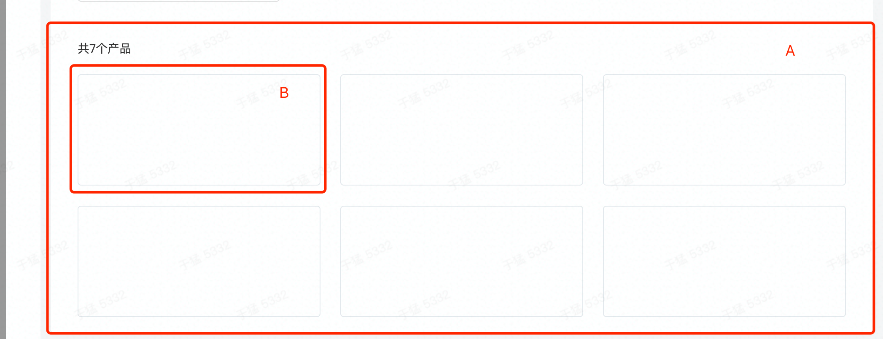

**已知：**

* 布局分为：父元素A和N个子元素B；
* A宽度不固定：最小宽度为1000px，内部边距是32px
* B的宽度不固定：**相邻两个B元素的间距是16px**，所有B的宽度相同，边框为1像素，颜色为999
* 每行只能有3个B元素，超过的话需要换行；
* 最左侧B元素和最右侧的B元素，距离A的边缘都是32px；

|  |
| --- |
| HTML <div class="client-a">  <div class="client-b"></div>  <div class="client-b"></div>  <div class="client-b"></div>  <div class="client-b"></div>  <div class="client-b"></div>  ... </div>  <style>  </style> |

**二、给定一个以数字组成的数组，实现输出id为数字，并且从小到大排序的name（请使用es6语法）**

|  |
| --- |
| JavaScript // 调用示例 const source = [  { id: 4, name: 'test1' },  { id: {}, name: 'ssdf' },  "test",  { id: () => {}, name: 'sf' },  { id: '6', name: 'test3' },  { id: 6, name: 'test4' },  { id: 7, name: 'test7' },  { id: 2, name: 'test2' },  { name: 'sf' }，  {}, ]  function filterSort() {  // 写下你的代码  }  filterSort(source) // 输出结果如下 ['test2', 'test1', 'test4', 'test7'] |

**三、请求后端接口，按要求获取数据**

* 现有一个 POST 接口：[https://xxx.com/](http://xxx.com/query)students，每次请求**只能**返回 10 个学生的课程成绩 如下

|  |
| --- |
| JSON [  { name: '张三', score: 99, time: '2021-12-22' },  { name: '李四', score: 60, time: '2021-12-12' },  { name: '王五', score: 77, time: '2021-11-08' },  ... ] |

* 该接口有**一定概率请求失败** 不可忽略：Response Status Code 500，Body 为空

**要求：**

实现一个函数，总共需获得 **100 个成绩大于 90 分，且时间在2021年12月3日之后**的学生的课程成绩，并按各自成绩从大到小排列返回。（可直接使用 fetch 或 axios）

**提示：**

* 浏览器最多可以有 6 个并行的网络请求
* 尽可能在更短的时间内，运行完成得到结果
* 尽可能用最少的请求次数

|  |
| --- |
| JavaScript async function fetchStudents(){   // 实现相应逻辑   return [...] } |